Что такое тезисы и как их писать: четко и по форме
Рубрика: Основы копирайтинга
Павел Ямб 12.09.2016 в 10:4181 977
Привет, на связи снова Павел Ямб!
А давно мы с вами не обсуждали теорию, не находите? Ну вот, сегодня я исправляюсь и предлагаю вашему вниманию очень полезную статью, как писать тезисы. Я не буду забираться в научные дебри, а расскажу вам об этом исключительно в практическом приложении. Я с ними сталкивался и в универе, и на научных конференциях, ну и, конечно же, в процессе работы над сайтами.

Что это такое
Прежде всего хочу предупредить: если вы думаете, что тезисы – это краткий пересказ по пунктам какого-то более глобального текста, то вы правы. Однако правы также и те, кто думают, что это самостоятельная статья, только в миниатюре.
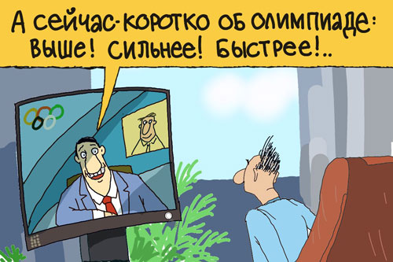
Слово «тезис» используется в нескольких значениях. Чаще всего мы слышим о нем применимо к научной деятельности.
В научном мире тезисы докладов, представленных на конференции, часто издают в информационном бюллетене и их ценность для представителей науки достаточно велика: такая публикация засчитывается при соискании более высокого научного звания.
Однако это не единственная сфера, пользующаяся тезисами. Если говорить о тезисах в качестве интернет-продукта, то они призваны рассказать вкратце о главной тематике сайта, блога или его раздела. Кроме того, в контент-бизнесе очень часто заказчики предлагают не план, а короткие утверждения, которые должен раскрыть копирайтер. Так что видите – под этим коротким словом может скрываться много чего интересного.

Основные требования

К тезисам, как и к любому другому профессионально написанному тексту, есть единые требования. Несмотря на то, что некоторые пункты роднят их с сочинением, не следует забывать: прежде всего это не литературное, а научное произведение со всеми вытекающими.
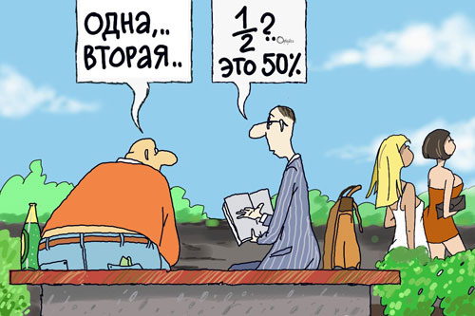
Умение правильно писать тезисы в идеале мы должны получать еще в школе. Однако далеко не все в этом возрасте способны понять, что это нужно не учительнице и маме с папой, а прежде всего нам самим. Потому – вспоминаем:
- Заголовок должен соответствовать главной теме. О заголовках у меня отдельная статья. Лучше выбирать название уже после написания основной части – тогда оно будет точнее.
- Тема выбирается четкой и достаточно узкой: лаконичный формат тезисов не позволяет слишком уходить от сути.
- Даже в кратком формате должны органично присутствовать примеры.
- Небольшое вступление отвечает на главный вопрос всего материала – как и любой другой продающей статье. Размер вступления – 1 небольшой абзац.
- Основная часть тоже должна быть структурирована: несколько утверждений – несколько подразделов. Каждое утверждение подтверждается примером, особенно если речь идет об исследовательской работе.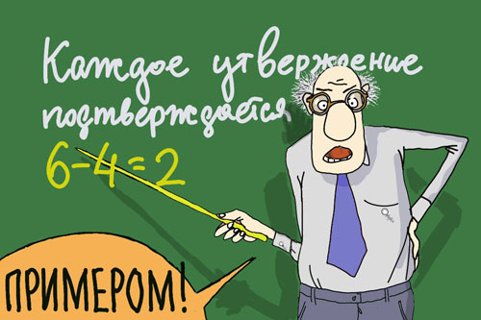
- Заключение подводит итог всего вышесказанного и дает подсказку, где искать более развернутую информацию. Оно тоже небольшое по размеру, как и вступление.
- В научных тезисах еще обязательно следует уделить внимание цитатам, сноскам и ссылкам, а также иллюстративному материалу. Но эти подробности вы сможете найти самостоятельно, если вдруг вам это понадобится.

Когда нужно не написать, а раскрыть
А теперь вернемся к копирайтерским делам. Например, мы получили заказ, в котором заказчик уже сформулировал, о чем должна быть написанная статья. Тезисы будут примерно такими:
- Что это за продукт?
- Кто его производит?
- Какие его особенности и качества?
- Чем он отличается от других?
- В чем его преимущества?
- Для чего (или кого) подходит больше всего?
Так как мы берем общую схему, то ограничиваемся вопросами. Если же заказ делает компания-производитель, то некоторые ответы в общих чертах они предоставляют копирайтеру, задача которого – умело расписать и раскрыть особенности продукта, бренда или услуги.
Если вдруг вы получили заказ, но не очень хорошо знаете продукт, то можно задать эти вопросы в качестве уточняющих. Редкий заказчик откажется отвечать тому, кто выполняет его же задание. Ну, или если с заказчиком работа не сложилась, то можно найти ответы на вопросы самостоятельно.

Опора для построения текста
И напоследок обсудим, что такое тезисы, которые являются исключительно опорным материалом – для доклада, раздела, сайта.
Главная задача таких тезисов – сформулировать короткие, емкие утверждения, которые впоследствии можно развить дальше.
Чтобы было понятно, я подберу опорные тезисы прямо к этой статье.
- Тезисы бывают разные.
- Они широко используются в научной сфере.
- Такие тезисы представляют собой короткий анализ научного труда с примерами.
- Они могут быть на готовый материал или наоборот: материал составляется, согласно тезисам.
- Есть вопросы, подходящие для тезисного плана продающей статьи.
- Опорный тезис это основная мысль, которую можно развить дальше.
С такой шпаргалкой я могу представлять эту статью на любой конференции копирайтеров: теперь я не забуду, о чем хочу сказать.
А с какими тезисами приходилось иметь дело вам?

Что такое тезис и примеры тезисов для сочинения
24 марта 2019
- Что это такое
- Тезисный план
- Тезисы при написании сочинения по литературе
- Пример тезисов на тему «доброта и жестокость»
- По теме «Отцы и дети»
- Тезисы по направлению «Мечта и реальность»
- Краткое резюме
Например, слово «тезис». С ним мы встречаемся еще на школьной скамье, когда речь заходит о написании сочинения по литературе. Но это далеко не единственное его применение. В университете, например, студенты составляют тезисные планы чужих или будущих своих работ.
Так что же такое тезис, как и зачем их формируют и формулируют. Почему удачный тезис — это уже половина успеха в написании сочинения и, конечно же, масса примеров их написания для различных тем школьных сочинений. Надеюсь, что будет интересно.

Определение тезиса — что это такое
Слово «тезис» происходит от греч. thesis и означает «утверждение». Оно используется в лингвистике, философии, медицине, музыке, литературе. В общепринятой научной терминологии определение таково: тезис – это краткое изложение основных мыслей исследования.
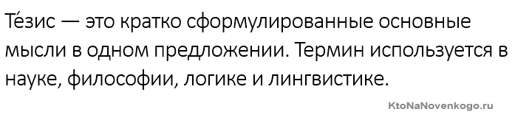
В узком смысле тезисы — это сокращённый вариант научной статьи, передающий в сжатом виде суть более объёмной работы.
Этот жанр востребован на научных конференциях, когда необходимо максимально компактно сформулировать для публики основные положения своего труда, осветить результаты и перспективы исследования.
В философии тезис понимается как коротко сформулированное утверждение.
После того как выдвигается научная гипотеза, в подтверждение приводится несколько аргументов, у которых, в свою очередь, могут (и должны быть) примеры. Находя в философском трактате тезис, помните, что это понятие описывает утверждение, давшее импульс всему сочинению.
В музыке тезисом называется ударная начальная часть полного такта. Ей противопоставляется арзис – часть такта без ударения.

Тезисный план — как писать научные тезисы
Умение писать тезисы необходимо каждому студенту. Иногда этому учат в старших классах школы, но чаще всего первокурсники вынуждены изучать структуру жанра самостоятельно. Чтобы не возникло путаницы, придерживайтесь тезисного плана.
Тезисный план – это краткое перечисление основных значимых составляющих статьи или доклада.
Для научного текста пример тезисного плана выглядит так:
- Тема статьи (уже написанной и планируемой для написания).
- Фамилия, имя, отчество автора или коллектива авторов. (На первых курсах университета лучше работать в тандеме с научным руководителем и указывать его фамилию перед своей).
- Цель работы.
- Задачи, которые вы ставите перед собой.
- Актуальность выбранной темы.
- Методы исследования.
- Основные положения работы (гипотезы, которые вы выдвигаете).
- Результаты. (Если тезисы написаны по исследованию, которое находится в активной или завершённой стадии).
- Перспективы.
Понять, что такое тезисный план, поможет вдумчивое отношение к материалу.
Поймите, что вы пишете, какими инструментами пользуетесь, насколько это важно и ново, а главное, для чего проводится исследование.
Тогда картина станет яснее для вас и будет выглядеть убедительно в глазах читателя. Кстати, не нужно дожидаться поступления в ВУЗ. Потренируйтесь в составлении тезисного плана при подготовке очередного доклада.

Тезисы при написании сочинения по литературе (на примере)
Итоговое сочинение по литературе предполагает наличие тезиса. Слово «тезис» в единственном числе имеет совсем иное значение.
В размышлениях по той или иной проблеме тезис воспринимается как исходное утверждение, на котором держится вся система аргументации. Проще говоря, это та печка, от которой вы пляшете, развивая основную мысль.
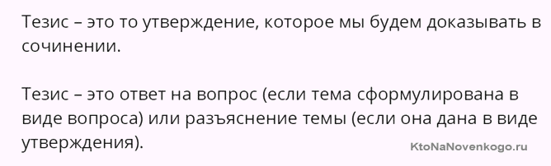
Для примера возьмём тему «Искусство и ремесло». Тезис данной работы сформулируем так:
Ремесленников тысячи, творцов – единицы.
Наше утверждение не бесспорно. Возможно, кто-то захочет узнать, на основании чего мы сделали такой вывод. Чтобы обосновать тезис, это утверждение подкрепим аргументами. Для нашего примера это могут быть такие аргументы:
- Ремеслу можно научиться, а творцом нужно родиться.
- Ремесло обычно осваивают для заработка, искусством занимаются для души.
- Ремесло, которому отдаёшься с талантом и душой, становится искусством. Искусство, утратившее устремлённость к небу, называют ремеслом.
К каждому из аргументов необходимо привести литературные примеры. Их можно почерпнуть в «маленькой трагедии» А. С. Пушкина «Моцарт и Сальери», повести Н. В. Гоголя «Портрет», пьесе Н. А. Островского «Лес», романе М. А. Булгакова «Мастер и Маргарита», пьесе А. П. Чехова «Чайка».
Например, в «Мастере и Маргарите» главному герою противопоставлены «официальные» писатели из Дома литераторов. Их воплощением можно назвать героя, который представляется как Алоизий Магарыч. Ябеднику и завистнику Алоизию никогда не понять Мастера. Он не может создать ничего ценного, так как пуст изнутри.
Единственный жанр, который он освоил, — анонимное письмо с доносом. Таких литераторов называют ремесленниками. Они способны написать нужное количество знаков на заказ, но такие «произведения» не заставят ни одно читательское сердце биться сильней.
Меж тем, роман Мастера настолько совершенен, что ему удаётся распахнуть границы времени и пространства, впустить в мир советской Москвы персонажей из далёкого прошлого. Такой способностью обладает только настоящее искусство.

Пример тезиса по направлению доброта и жестокость
Сформулировать тезис по теме «Доброта и жестокость» можно так:
Человек рождается добрым, жестокость появляется в ответ на несовершенства мира.
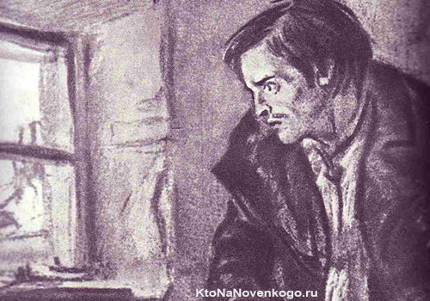
Предлагаем следующие аргументы:
- Жестокость появляется в людях, когда происходит внутреннее очерствение.
- Люди становятся жестокими оттого, что с ними поступили жестоко.
- Доброта – это природный дар, который даётся не каждому.
В качестве иллюстраций подойдут примеры из повести А. С. Пушкина «Капитанская дочка», повести Н. В. Гоголя «Тарас Бульба», романа Ф. М. Достоевского «Преступление и наказание», романа-эпопеи М. А. Шолохова «Тихий Дон».
Родион Раскольников был добрым ребёнком. Матушка вспоминает, как он плакал, произнося слова молитвы. Став старше, восприимчивый к тому, как несправедливо устроена жизнь, он начал много думать о законах общественного устройства. Раскольников увлёкся модными идеями господства личности над толпой.
Дойдя до абсурда в своих размышлениях о всемогуществе отдельно взятого человека, он совершил тяжелейшее преступление. Объяснить и оправдать его жестокость невозможно, и наказание в виде страшных мук совести последовало мгновенно.
Примерно в это же время петербургский студент помогает Катерине Ивановне, вдове погибшего Мармеладова, сочувственно относится к её детям. Так в одном человеке уживаются природная доброта и приобретённая в результате глубоких заблуждений жестокость.

Пример тезиса по теме «Отцы и дети»
Тезис по направлению «Отцы и дети» запишем, к примеру, так:
Если дети не понимают отцов, они не только повторяют их ошибки, но и добавляют к ним собственные.
Аргументы могут быть такими:
- Отрицая опыт старших, молодые люди начинают всё с нуля, тогда как могли начать хотя бы с единицы.
- Родители не всегда позволяют детям идти собственным путём, из-за чего непонимание между ними возрастает.
- Прожить жизнь за ребёнка нельзя: он должен сам найти ответы на свои вопросы.
Последний довод звучит как контраргумент, но и он может быть полезен для раскрытия темы.
Проиллюстрировать тезис помогут романы И. С. Тургенева, И. А. Гончарова, Ф. М. Достоевского, М. А. Шолохова, пьесы А. П. Чехова, рассказы И. А. Бунина.
В романе Гончарова «Обыкновенная история» молодой провинциал Сашенька Адуев приезжает в столицу к дяде, надеясь получить родственный приём. Практик Пётр Адуев решает перевоспитать юного романтика.
С ужасом наблюдая за «бесчувственным» дядюшкой, Александр год за годом становится всё более похожим на него (но не по духу, а по стилю жизни). В конце романа племянник и дядя как бы меняются местами. То, что с негодованием отрицал Александр, становится для него нормой.

Тезисы по направлению «Мечта и реальность»
Сочинение по направлению «Мечта и реальность» уместно начать с тезиса:
Мечты сбываются, если приложить к их исполнению реальные усилия и настоящий труд.
Озвучив эту мысль во введении, перейдём к аргументам:
- Мечта, не подкреплённая действием, бесплодна.
- Пустые мечты приводят к разочарованиям.
- Мечта – это вдохновение, всё остальное – труд.
Подобрать примеры из литературы помогут персонажи поэмы Н. В. Гоголя «Мёртвые души», рассказа А. П. Чехова «Ионыч», сказочной повести Э. -Т. Гофмана «Щелкунчик».
Самой яркой иллюстрацией представляется гончаровский Обломов, мечты (что это?) которого об идеальном устройстве Малиновки в итоге привели его на огород вдовы Пшеницыной.
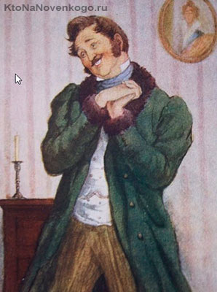
Уносясь мыслями в сладкий мир грёз, касающихся чуть ли не переустройства России, в реальности герой не достиг ничего. Он потерял свою любовь, расстроил хозяйственные дела, похоронил данные ему таланты и, в конце концов, выбрал обыкновеннейшую обывательскую жизнь.
Образно говоря, Обломов просто перелёг с дивана на диван. Друг Обломова Штольц понимал мечту только как конкретную цель. В своей деятельной жизни, наполненной трудом, Штольц не оставил места праздности. Так два героя романа демонстрируют разное понимание мечты.

Краткое резюме
Как видите, тезис – это основное утверждение научного или школьного сочинения. Его истинность доказывают убедительные аргументы и достоверные факты.
Чтобы не забыть, что такое тезис в сочинении, формулируйте основную мысль так, чтобы она звучала как ваше собственное мнение, личное открытие, которое вы готовы защищать.

ТЕЗИС - кратко сформулированное основное положение, главная мысль. Часто приводятся в аннотациях научных трудов, статей, курсовых и дипломных работ.
В логике ТЕЗИС - это суждение, которое нужно обосновать или опровергнуть.

Реферат «Что такое Тезисы и как их писать.»
Составила по материалам интеренета: Шмунк Ольга П., г.Бородино Красноярского края. Декабрь 2019г

